《智能系统与应用》 课 程 论 文
(2024-2025 学年第 一 学期)

基于NVIDIA Jetson Nano开发板的人脸识别智能猫眼系统的设计
学生姓名： 王国源

提交日期：2024年12月20日 学生签名：
学 号 | 202230442470 | 座位编号
学 院 | 计算机科学与工程 | 专业班级 | 22级计算机科学与工程2班
课程名称 | 智能系统与应用 | 任课教师 | 毕盛
教师评语：

本论文成绩评定： 分

基于NVIDIA Jetson Nano开发板的人脸识别智能猫眼系统的设计
王国源
摘要：本文介绍了一个基于NVIDIA Jetson Nano开发板的智能猫眼系统的设计。作者首先阐述了本设计的主要功能与意义，然后介绍了所使用的硬件平台的基本信息。之后，作者从PyTorch深度学习环境的配置和人脸识别项目的部署与开发两部分，叙述了智能猫眼系统的实现过程，并在最后展示了系统运行的测试结果。
关键词：Jetson Nano；PyTorch；人脸识别；facenet；智能猫眼

一、功能描述与实现意义：
本课程中，我们基于英伟达的Jetson Nano开发板，设计了一个智能猫眼系统。
该系统主要具有如下两个功能。第一，可以获取摄像头拍摄到的图片，检测和标定其中的人脸。第二，可以识别检测出的人脸是否属于在系统中有注册信息的住户。
该系统的实现意义，主要在于可以实时识别访客身份，让用户随时得知门外的状态，提供精准的安全预警，提高家庭安防的智能化水平；另一方面，结合智能门锁等硬件，可以进一步升级为可人脸解锁的智能大门，让使用者的生活更加安全便捷。

二、开发板硬件的基本信息：
首先是NVIDIA Jetson Nano开发板的基本信息。英伟达的Jetson系列是一套专注于边缘计算和嵌入式开发的开发板，可以为开发者提供计算性能较强的GPU硬件以及配套的CUDA环境。开发者们可以将其作为智能系统的计算核心，在其上部署各种人工智能应用。
NVIDIA Jetson Nano开发板配备了一颗128核NVIDIA Maxwell架构的GPU 和一颗四核ARM 架构处理器，提供了主流视频接口、网口和4个USB接口并带有无线网卡和蓝牙。开发板强大的性能和扩展性，为开发者们实现自己的想法与创意提供了一个广阔的舞台。
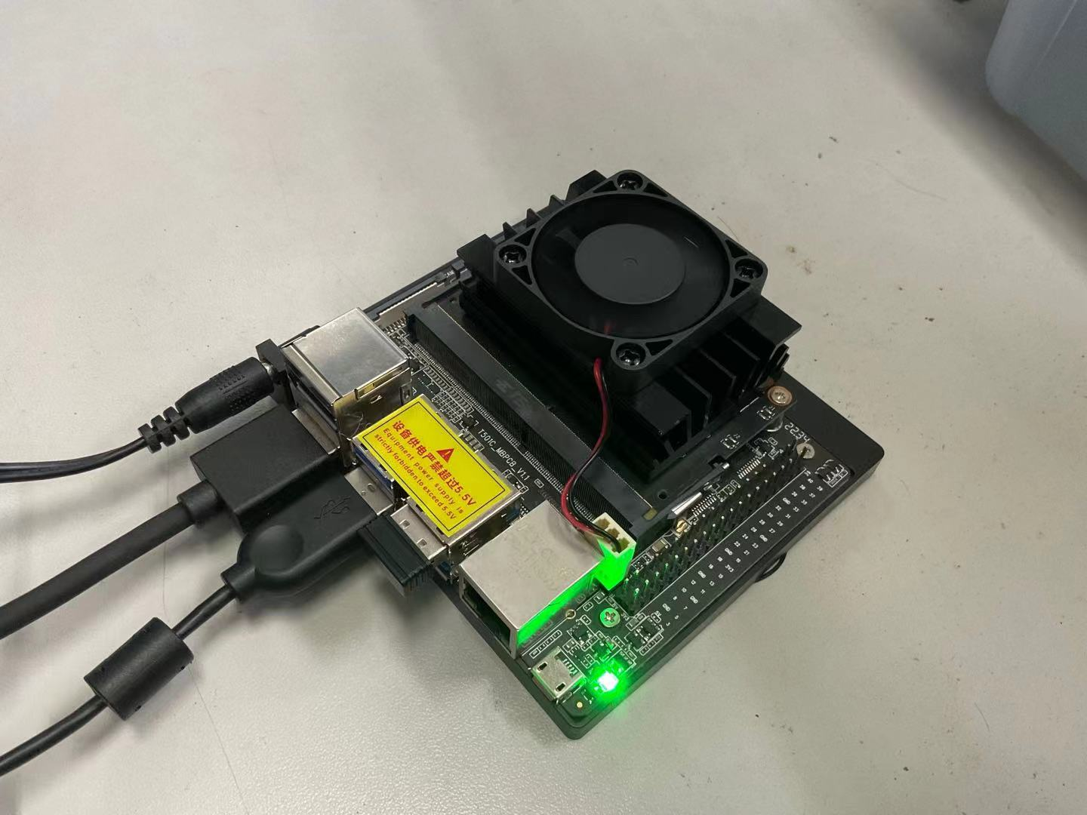
我们在这块开发板上部署了facenet-pytorch人脸识别项目，并通过USB接口外接摄像头，实现了一个具有自动识别人脸与确认身份功能的智能猫眼系统。

三、PyTorch深度学习环境的配置：
PyTorch是主流的深度学习库之一，为大量的基础深度学习算法提供了优秀的实现，并在此基础上开源社区开发了大量的深度学习项目。本项目的PyTorch深度学习环境的配置过程主要包括，下载conda并创建python虚拟环境，在虚拟环境中下载pytorch，下载其他相关的库。
首先是conda的下载。由于考虑到存储空间问题和兼容问题，我们这里不选择完整的anaconda，而是下载较为轻量的miniforge作为虚拟环境的管理器。在https://github.com/conda-forge/miniforge中可找到miniforge在Linux系统和aarch64架构下的sh类型的安装包文件，下载并使用sh指令安装即可。安装好后打开终端，使用conda create -n py36 python=3.6指令即可创建所需的python虚拟环境。
之后，是pytorch的下载，我们考察了多种方法来下载torch和torchvision库。对于aarch64架构，pip install的方式只能获取到cpu版的pytorch。可以调用开发板的gpu的pytorch则只在英伟达官网提供下载方式。英伟达提供了两个关于Jetson系列下载pytorch的网页，一个是较新的Installing PyTorch for Jetson Platform文档，为Nano开发板带的JetPack 4.6提供了1.11.0版本的PyTorch；另一个则是在网址 https://forums.developer.nvidia.com/t/pytorch-for-Jetson/72048内，可以为JetPack 4系列提供从1.0.0到1.10.0版本的PyTorch wheel文件。这里下载了1.10.0版本的PyTorch。对应的torchvision文件在github的PyTorch-Raspberry-Pi-64-OS项目内有整理。
在下载好torch和torchvision后，在python中导入时仍会报错，信息为“Illegal instruction [core dumped]”。经过查询，解决办法为在环境变量中加入export OPENBLAS_CORETYPE=ARMV8。这样，pytorch库便可以调用开发板的GPU执行计算了。
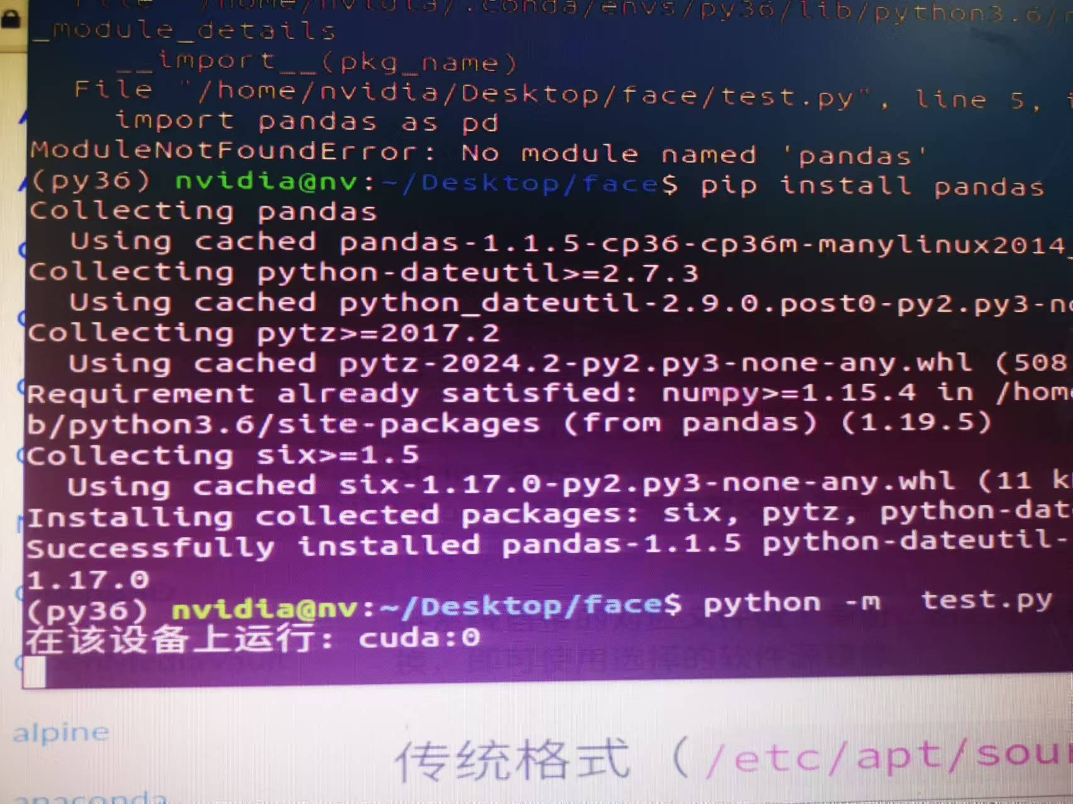
最后是相关库的下载，包括numpy、pandas、opencv和PIL等。部署时主要的难点在于opencv库的部署。如果直接使用pip install 去下载，默认获取最新版本的opencv库，而这可能与python3.6不兼容。下载后会进行很久的编译，并且编译最终无法成功。因此需要选择一个合适的版本，有满足python3.6和aarch64架构两个要求的whl文件。查询pypi得知，4.5.1.48版本有符合的包，于是在pip install时指定这个版本即可快速下载opencv库。
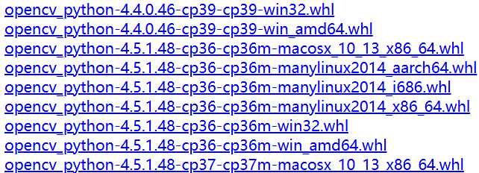
至此，我们配好了整个环境，可以正式开始部署人脸识别项目。

四、人脸识别项目的部署：
我们所选择的人脸识别项目是Tim Esler的facenet-pytorch项目。这个项目是一个十分便捷的人脸识别库，将基于MTCNN算法的人脸检测模型和基于FaceNet算法的人脸识别模型在PyTorch环境中进行了实现和封装，并提供了在VGGFace2训练集上预训练好的模型参数以便模型的使用。
经过考察，facenet-pytorch项目2020年左右完成开发后，在近两年推出了支持PyTorch2.2.0以上的2.5.3版本。而早年的2.5.0及以前的版本仍然支持python3.6和1开头的PyTorch版本。因此，为了与Jetson Nano上python3.6和PyTorch1.10.0的环境兼容，在使用pip下载时，我们选择了2.5.0版本。在之后的实测中，证明了这个选择是十分正确的。
在安装好facenet-pytorch库之后，下一步是进行本项目的开发。facenet-pytorch主要提供了两个模型——人脸识别模型InceptionResnetV1和人脸检测模型MTCNN。这两个模型只需根据少量参数生成对应的类对象，之后便可通过简单的API进行调用。MTCNN网络可以检测图片中的所有人脸并返回裁切过的人脸，此外还可通过detect方法仅返回人脸边界的位置信息。InceptionResnetV1则可以将一张人脸图像转化对应的特征向量。
我们所编写的程序在执行时主要分为初始化和循环识别两个阶段。在初始化阶段，程序首先会通过opencv库调用摄像头，检测torch计算的硬件设备，之后实例化模型。
cap = cv2.VideoCapture(0)
if not cap.isOpened():
print("无法打开摄像头")
device = torch.device('cuda:0' if torch.cuda.is_available() else 'cpu')
print('在该设备上运行: {}'.format(device))
mtcnn = MTCNN(
image_size=160, margin=0, min_face_size=20,
thresholds=[0.6, 0.7, 0.7], factor=0.709, post_process=True,
keep_all=True, device=device
)
resnet = InceptionResnetV1(pretrained='vggface2').eval().to(device)
然后使用torchvision的datasets和torch的DataLoader，从数据文件中获取住户的人脸图片与名字，使用刚刚实例化的MTCNN和resnet网络计算其特征向量，用于之后的对比。
def cl_fn(x):
return x[0]

dataset = datasets.ImageFolder('/home/nvidia/Desktop/face/data')
dataset.idx_to_class = {i:c for c,i in dataset.class_to_idx.items()}
loader = DataLoader(dataset, collate_fn=cl_fn, num_workers=0)
aligned = []
names = []
for x,y in loader:
x_align , _ = mtcnn(x, return_prob=True)
if x_align is not None:
aligned.append(x_align.squeeze())
names.append(dataset.idx_to_class[y])
aligned_stack = torch.stack(aligned).to(device)
embed_data = resnet(aligned_stack).detach()
完成上述工作后，程序会进入一个循环，不断通过opencv调取摄像头获得当前画面，并将其转为PIL的Image数据。对于获取的画面，我们应用MTCNN模型检测其中的人脸并获取边界信息，获取到的人脸交由InceptionResnetV1模型计算其特征向量，而边界信息则会通过ImageDraw方法在图片上绘制边界框。
while True:
ret, frame = cap.read()
if not ret:
print("NO")
frame_rgb = cv2.cvtColor(frame, cv2.COLOR_BGR2RGB)
frame = Image.fromarray(frame_rgb)
boxes, _ = mtcnn.detect(frame)
frame_draw = frame.copy()
draw = ImageDraw.Draw(frame_draw)
if boxes is not None: # 如有人脸
for box in boxes:
draw.rectangle(box.tolist(), outline = (0, 255, 0), width = 6)
frame_align = mtcnn(frame)
frame_embed = resnet(frame_align.to(device)).detach()
# 其他处理……

frame_draw = cv2.cvtColor(np.array(frame_draw), cv2.COLOR_RGB2BGR)
cv2.imshow('Camera Frame', frame_draw)
if cv2.waitKey(200) & 0xFF == ord('q'): # 按 'q' 键退出
break
cap.release()
cv2.destroyAllWindows()
人脸的识别则通过对比特征向量之间的欧式距离来实现，先求所检人脸的特征向量与所有住户的人脸特征向量的欧式距离，如果所有距离都大于0.8，则可认为该人脸并非任一住户，否则将欧式距离最小的住户作为识别结果，最后通过ImageDraw将识别结果（住户名称或“unknown”）放在边界框附近。

if boxes is not None: # 检测有无人脸
# 其他操作……
frame_embed = resnet(frame_align.to(device)).detach()
dist = [[(e1-e2).norm().item() for e2 in embed_data] for e1 in frame_embed]
name_prob, name_idx = torch.min(torch.tensor(dist), dim=1)
for i in range(len(name_idx)):
if torch.all(name_prob[i]>0.8):
draw.text((int(boxes[i][0]), int(boxes[i][1]-20)), 'unknown', fill=(255,0,0))
else:
draw.text((int(boxes[i][0]), int(boxes[i][1]-20)), names[name_idx[i]], fill=(255,0,0))

五、程序测试结果：
如下图，程序获取了摄像头当前的图像，识别出两位用户的脸并对应了正确的名字。

对于陌生的人脸，系统也可以识别出其并非有记录的用户。
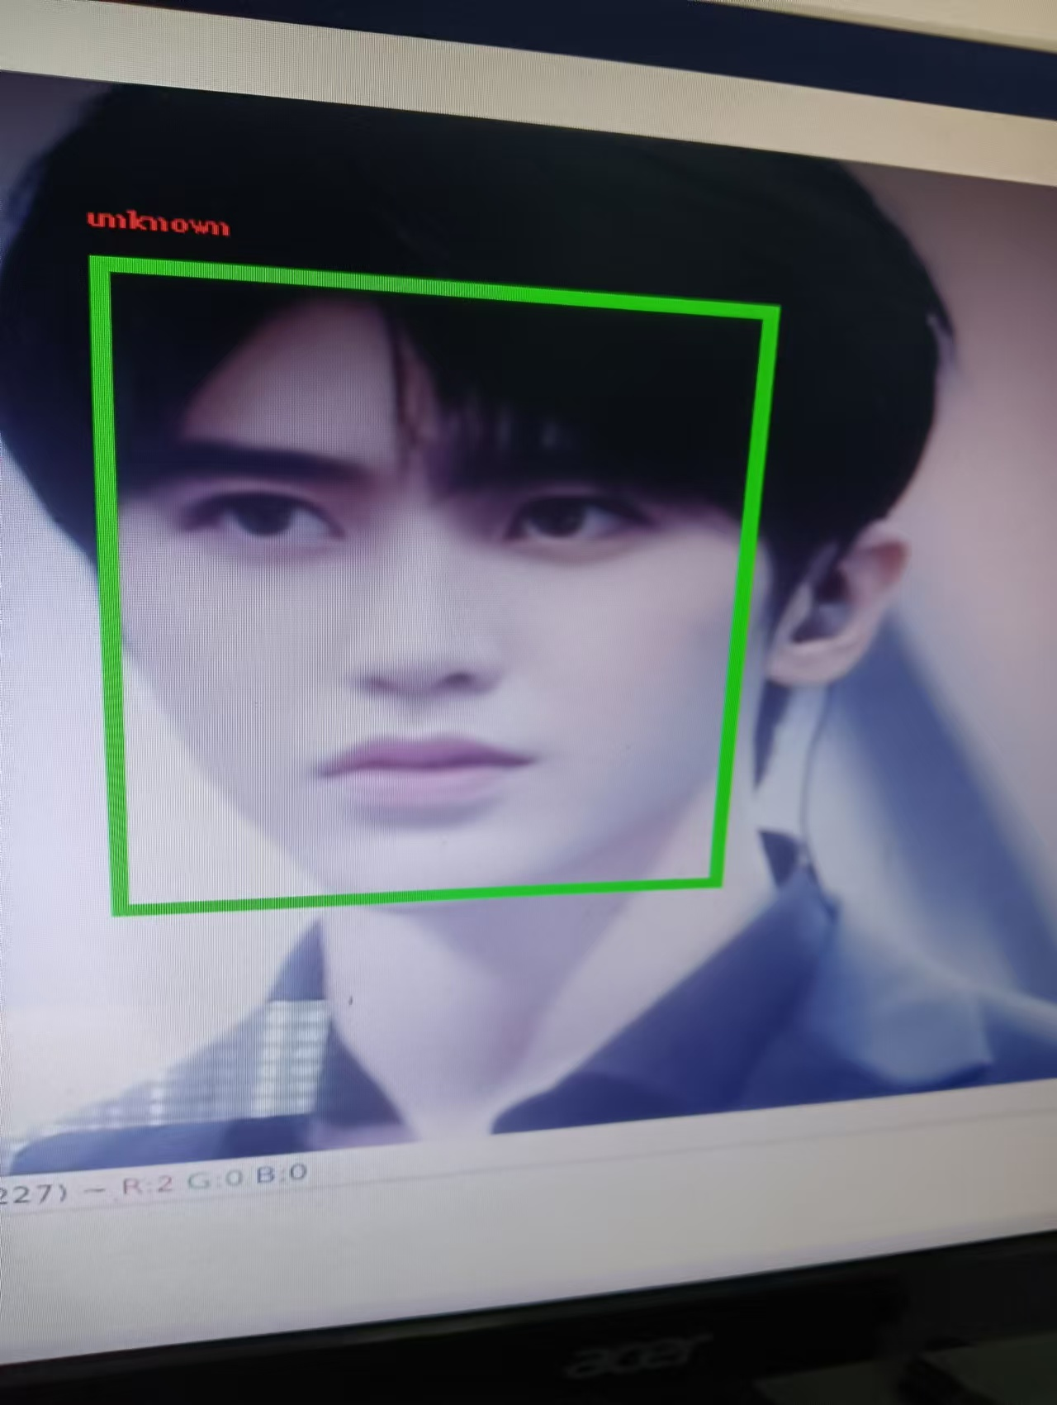

参考文献
[1] F. Schroff, D. Kalenichenko, J. Philbin. FaceNet: A Unified Embedding for Face Recognition and Clustering, arXiv:1503.03832, 2015.
[2] Timesler's facenet-pytorch: https://github.com/timesler/facenet-pytorch

